Wohnen im Waldviertel – PRESSEINFO

Horn, am 2. Juni 2023

Auch das Waldviertel verzeichnet Bevölkerungszuwachs

Mehr Zuzüge als Wegzüge. Auch auf Bezirksebene. Trotz negativer Geburtenbilanz (-1.179) stieg die Zahl der Bevölkerung um + 804.
Waldviertel (02.06.2023): Am 1. Jänner 2023 lebten 216.454 Menschen in der NUTS3 Region Waldviertel. Das sind um 804 Personen (+3,7 %) mehr als zu Jahresbeginn 2022. Das geht aus den endgültigen Ergebnissen der Bevölkerungsstatistik von Statistik Austria hervor, die gestern (1. Juni 2023) erschienen ist.

Zwar ist die Geburtenbilanz auf Grund der demografischen Entwicklung wie in vielen Regionen Österreichs negativ, dennoch wuchs die Bevölkerung in allen Bezirken außer Gmünd auch gesamt betrachtet (Tabelle nachstehend). Der Grund dafür ist die positive Wanderungsbilanz. Es zogen im Vorjahr in allen Bezirken der Region sowie in der Stadt Krems mehr Menschen zu als weg.

Das Waldviertel ist keine Abwanderungsregion
Der Trend setzt sich fort. Immer mehr Menschen wählen das Waldviertel als Hauptwohnsitz. In den Bezirken Horn und Waidhofen an der Thaya sowie in der Stadt Krems war nicht nur das insgesamte Wanderungssaldo, sondern auch jenes der Binnenwanderung positiv.

In der Region Waldviertel kam das positive Wanderungssaldo nicht ausschließlich durch die Zuwanderung aus dem Ausland zustande, sondern auch durch Zuzug aus dem Inland. Selbst wenn man den krisenbedingten Zuzug aus der Ukraine herausrechnen würde, bleibt die Wanderungsbilanz positiv.

Innerhalb Österreichs kamen die meisten Zuzüge aus den NUTS3-Regionen Wien, St. Pölten und Wiener Umland-Nordteil.
Beim Zuzug von außerhalb Österreichs kamen die meisten aus der Ukraine. Platz 2 belegt Rumänien, Platz 3 Deutschland.

Auch auf Gemeindeebene verzeichnen alle 56 Projektgemeinden von „Wohnen im Waldviertel“ ein positives Wanderungssaldo.
Bei der Hälfte dieser Gemeinden ist auch die Bevölkerungszahl gesamt betrachtet gewachsen.

Zuzug bleibt wichtig!
Der Verein Interkomm setzt sich bereits seit 2008 dafür ein, Menschen für das Wohnen und Arbeiten im Waldviertel zu begeistern. Um die Bevölkerung im Waldviertel zu stabilisieren, braucht es weiterhin Bemühungen in diese Richtung.
Obmann Bgm. Martin Bruckner, Vertreter des Vereines, weist immer wieder drauf hin: „Zuzug bleibt wichtig für das Waldviertel! Ohne Zuzug würde unsere Bevölkerung – wie jene im gesamten österreichischen Bundesgebiet – immer weiter schrumpfen. Das hätte verheerende Folgen - nicht nur für die Infrastruktur, die wir nicht mehr erhalten könnten, sondern auch für das gesamte soziale Leben im Waldviertel.

Die Initiative „Wohnen im Waldviertel“ seit 2008 aktiv
„Wohnen im Waldviertel“ ist eine Kampagne, um Zuzug und Rückkehr zu fördern und Abwanderung zu bremsen. Die gemeinsame Webseite www.wohnen-im-waldviertel.at gibt unzählige Antworten auf Fragen zum Wohnen, Arbeiten und Leben in der Region und zu verfügbaren Objekten und Baugründen.

Seit 2009 sind 72.000 Menschen ins Waldviertel zugezogen, um hier ihren Hauptwohnsitz zu gründen. Im letzten Jahr (zwischen 2022 und 2023) ist die Bevölkerung um 804 Personen gewachsen und zählt nun 216.454 Hauptwohnsitze.
Das sind gute Entwicklungen, aber die Arbeit bleibt weiterhin wichtig und wertvoll damit sich dieser Trend fortsetzt!

Fotos zu Ihrer Verwendung:
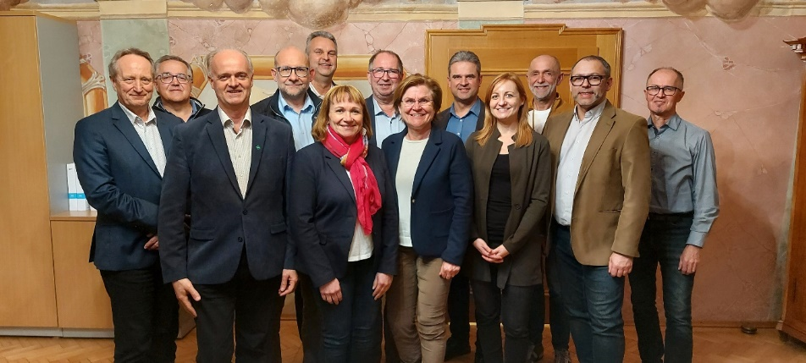
Fototext: Der Verein Interkomm vertritt 60 Mitgliedsgemeinden des Waldviertels und kümmert sich um Zukunftsthemen der Region.

Vertreten wird der Verein von einem großen Vorstandsteam.
Am Foto 11 der insgesamt 18 Vorstandsmitglieder mit Vertreter:innen der Wallenberger & Linhard Regionalberatung (Projektpartner):

V.l.n.r.: Regionalberater Josef Wallenberger, Vbgm. Werner Scheidl (Göpfritz a.d. Wild), Obmann Bgm. Martin Bruckner (Großschönau), Bgm. Roland Datler (Gastern), Bgm. Ulrich Achleitner (Groß-Siegharts), Bgm. Anette Töpfl (Vitis), Bgm. Karl Elsigan (Schwarzenau), Bgm. Helga Rosenmayer (Gmünd), Bgm. Günter Schalko (Eisgarn), Regionalberaterin Nina Sillipp, Bgm. Josef Schaden (Schweiggers), Bgm. Niko Reisel (Meiseldorf) und Amtsleiter Ernst Mischling (Weitersfeld)
© Verein Interkomm


Logo: Wohnen im Waldviertel – Wo das Leben neu beginnt!


Hinweis: 2023 feiert das Projekt „Wohnen im Waldviertel“ des Vereines Interkomm sein 15-jähriges Jubiläum. 15 Jahre Erfahrung, von der jede Mitgliedsgemeinde und deren Bewohner:innen profitieren. © Verein Interkomm

Kurzinfo zum Projekt „Wohnen im Waldviertel“
„Wohnen im Waldviertel“ ist eine Initiative des Vereines Interkomm, die von 56 Mitgliedsgemeinden und den Projektpartnern HARTL HAUS, IV NÖ, KASTNER Gruppe, WAV und das Wirtschaftsforum Waldviertel. Das dadurch entstandene Netzwerk macht vieles möglich. seit 2009 umgesetzt wird. Finanziell unterstützt wird das Projekt vom Land Niederösterreich sowie von Raiffeisen im Waldviertel und in Wien. Klares Ziel sind mehr Bewohner:innen für unsere Region durch attraktive Bewerbung des Wohn- und Arbeitsstandortes Waldviertel. Infos unter: www.wohnen-im-waldviertel.at

Die 56 teilnehmenden Interkomm Gemeinden sind: Albrechtsberg a.d.Gr.Krems, Allentsteig, Bad Großpertholz, Bad Traunstein, Brunn an der Wild, Dobersberg, Drosendorf- Zissersdorf, Echsenbach, Eisgarn, Gars am Kamp, Gastern, Gföhl, Gmünd, Göpfritz an der Wild, Grafenschlag, Großdietmanns, Groß Gerungs, Großgöttfritz, Großschönau, Groß-Siegharts, Hofamt Priel, Hoheneich, Horn, Jaidhof, Karlstein an der Thaya, Kirchberg am Walde, Krumau am Kamp, Langau, Langschlag, Lichtenau im Waldviertel, Litschau, Meiseldorf, Moorbad Harbach, Ottenschlag, Pernegg, Pfaffenschlag, Pölla, Raabs an der Thaya, Rastenfeld, Röhrenbach, Sallingberg, Schrems, Schwarzenau, Schweiggers, Sigmundsherberg, St. Bernhard-Frauenhofen, St. Martin, Unserfrau- Altweitra, Vitis, Waidhofen an der Thaya, Waldenstein, Waldhausen, Weitersfeld, Weitra, Yspertal und Zwettl.

Bei Fragen wenden Sie sich bitte an:
Mag. Nina Sillipp (Wallenberger & Linhard Regionalberatung KG, Projektumsetzung),
+43 (0) 664 / 230 58 70, office@wohnen-im-waldviertel.at
Weitere Informationen erhalten Sie unter www.wohnen-im-waldviertel.at/presse
Oder folgen Sie uns auf www.facebook.com/WohnenImWaldviertel und www.twitter.com/Waldviertel

 | Bevölke-  rung am  1.1.2022 | Gesamt-  veränderung (inkl. Statistischer Korrektur) |  | Geburtenbilanz |  |  | Wanderungsbilanz |  |  |  |  |  |  |  |  |  | Statis-  tische  Korrektur |  | Bevölke-  rung am  1.1.2023
 |  |  |  |  |  |  | Wanderungen insgesamt |  |  | Außenwanderungen (mit dem Ausland) |  |  | Binnenwanderungen (innerhalb Österreichs)
 |  |  |  |  |  |  |  |  |  |  |  |  | über Grenzen der betrachteten Gebietseinh. |  |  | Umzüge  innerhalb  der Ge-  bietseinh.
 | Bevölke-  rung am  1.1.2022 |  |  | Lebend-  geborene | Sterbe-fälle | Saldo | Zuzüge | Wegzüge | Saldo | Zuzüge | Wegzüge | Saldo | Zuzüge | Wegzüge | Saldo | Umzüge  innerhalb  der Ge-  bietseinh.
 | Bevölke-  rung am  1.1.2022 | absolut | je 1 000  der Bev.
Waldviertel | 215.650 | 804 | 3,72 | 1.752 | 2.931 | -1.179 | 7.754 | 5.761 | 1.993 | 3.437 | 1.582 | 1.855 | 4.317 | 4.179 | 138 | 10.158 |  | -10 |  | 216.454
Krems Stadt | 24.921 | 350 | 13,95 | 205 | 303 | -98 | 2.684 | 2.235 | 449 | 855 | 546 | 309 | 1.829 | 1.689 | 140 | 1.369 |  | -1 |  | 25.271
Gmünd | 36.085 | -146 | -4,05 | 291 | 545 | -254 | 1.224 | 1.113 | 111 | 485 | 204 | 281 | 739 | 909 | -170 | 1.351 |  | -3 |  | 35.939
Horn | 30.790 | 262 | 8,46 | 243 | 531 | -288 | 1.502 | 950 | 552 | 491 | 176 | 315 | 1.011 | 774 | 237 | 1.230 |  | -2 |  | 31.052
Krems (Land) | 56.612 | 264 | 4,65 | 469 | 620 | -151 | 2.441 | 2.026 | 415 | 818 | 336 | 482 | 1.623 | 1.690 | -67 | 1.752 |  | - |  | 56.876
Waidhofen/Th | 25.511 | 40 | 1,56 | 195 | 402 | -207 | 1.005 | 757 | 248 | 341 | 150 | 191 | 664 | 607 | 57 | 967 |  | -1 |  | 25.551
Zwettl | 41.731 | 34 | 0,81 | 349 | 530 | -181 | 1.269 | 1.051 | 218 | 447 | 170 | 277 | 822 | 881 | -59 | 1.118 |  | -3 |  | 41.765

Stand 1.1.2023; Quelle: STATISTIK AUSTRIA, Statistik des Bevölkerungsstandes, Statistik der natürlichen Bevölkerungsbewegung, Wanderungsstatistik. Erstellt am 01.06.2023.vorläufige Ergebnisse; dazu kommen 58.842 Nebenwohnsitze; Wegzüge seit 2009 im Vergleich: 65.000.

